**UNIVERSIDAD PRIVADA FRANZ TAMAYO**

**FACULTAD DE INGENIERÍA**

**CARRERA DE INGENIERÍA DE SISTEMAS**



**TAREA FINAL HITO 3**

**SISTEMAS OPERATIVOS MOVILES Y EMBEBIDOS**

**Nombre Completo:** Univ. Ronald Llusco Villarpando

**Asignatura:** Sistemas Móviles y Embebidos

**Carrera:** INGENIERÍA DE SISTEMAS

**Paralelo:** SOM (1)

**Docente:** Lic. William R. Barra Paredes

**fecha:** 01-05-20

**Cochabamba-2020**

|  |  |
| --- | --- |
| US1 | Capturas del ONBOARDING. |

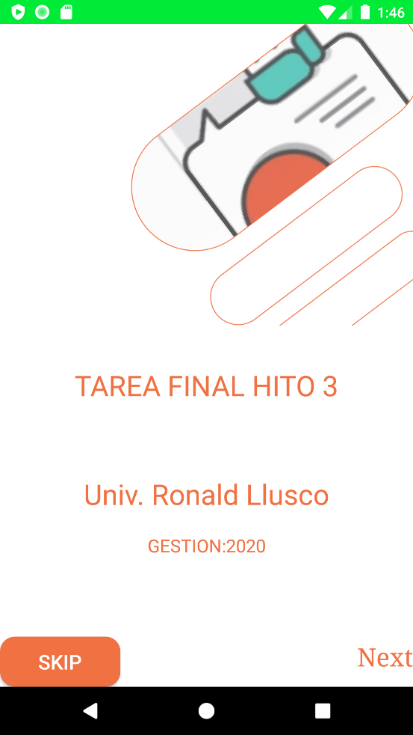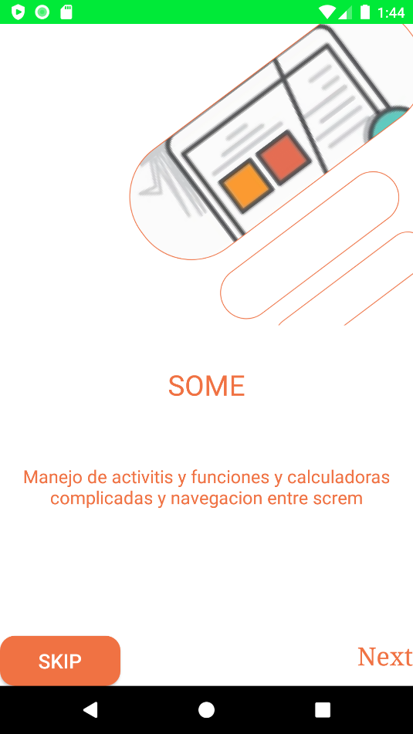

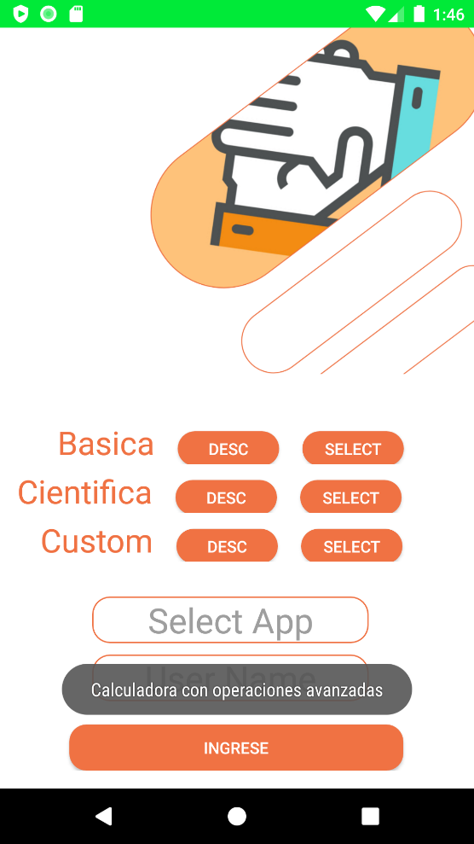

|  |  |
| --- | --- |
| US2 | Capturas de la CALCULADORA en funcionamiento. (Solo algunas capturas que considere importante)   * Código Java * Código XML |

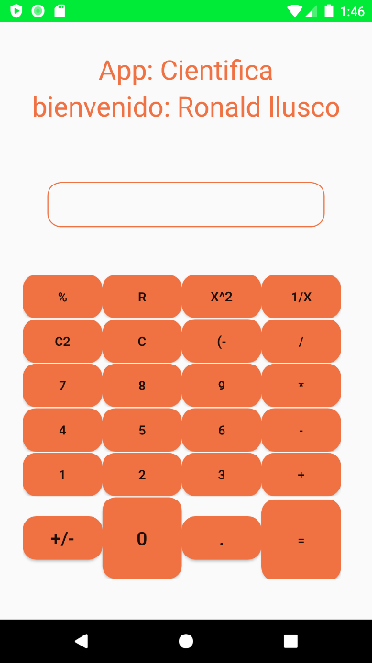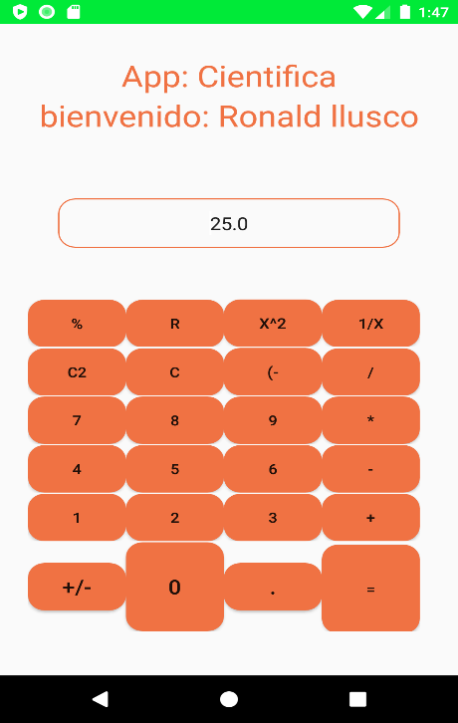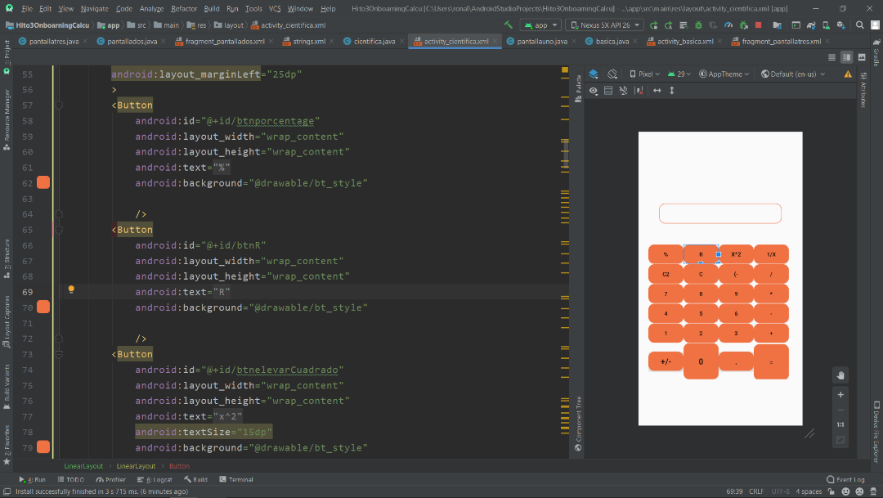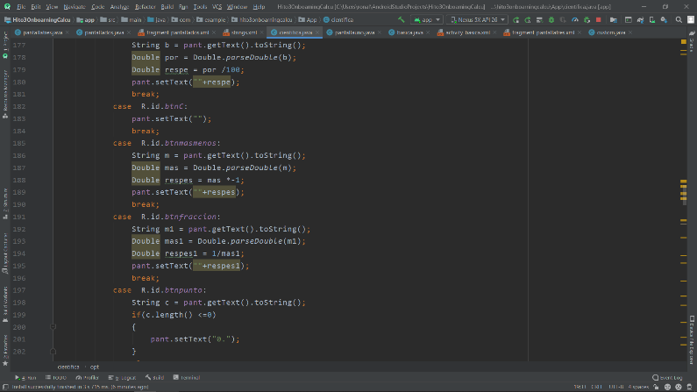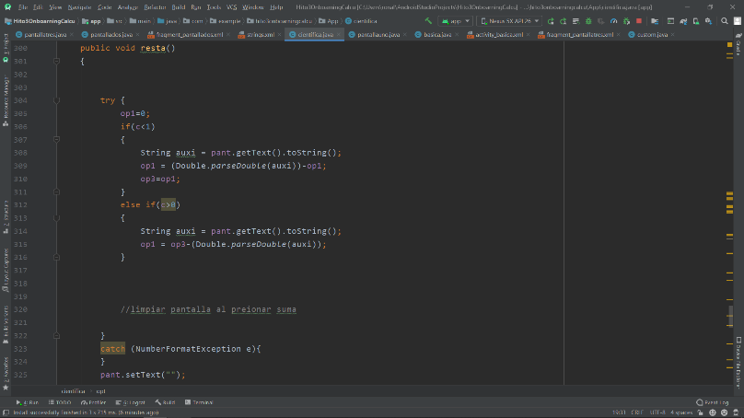

|  |  |
| --- | --- |
| US3 | Generar un video en donde muestre el proyecto funcionando.  Empezando desde el código hasta la ejecución del proyecto.  Debe de tener audio. |

<https://github.com/RonaldLlusco/some-ronald/blob/master/HITO3/Hito3TareaFinal/VIDEOtareaHito3Final.mp4>